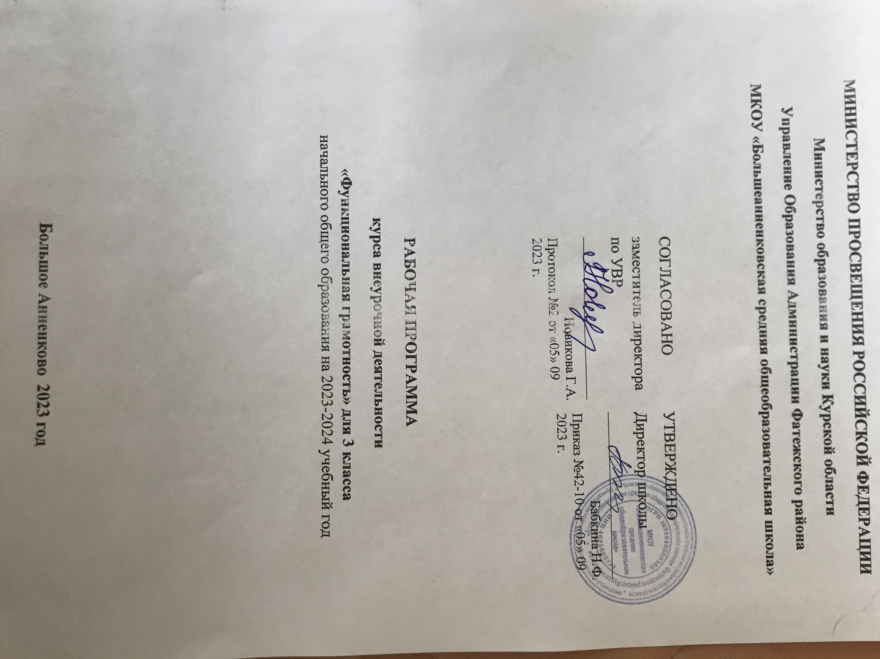

Пояснительная записка
Настоящая рабочая программа курса «Функциональная грамотность» для 3 класса составлена в соответствии со следующими нормативными документами:
- Федеральным законом от 29.12.2012 № 273-ФЗ «Об образовании в Российской Федерации»;
- Федеральным государственным образовательным стандартом начального общего
образования, утвержденным приказом Минпросвещения от 31.05.2021 № 286;
- Стратегией развития воспитания в Российской Федерации на период до 2025 года, утвержденной распоряжением Правительства от 29.05.2015 № 996-р;
- Приказом Министерства просвещения Российской Федерации от 18.07.2022 № 568 «О внесении изменений в федеральный государственный образовательный стандарт начального общего образования» (Зарегистрирован 18.07.2022 № 569).
- Методическими рекомендациями по уточнению понятия и содержания внеурочной деятельности в рамках реализации основных общеобразовательных программ, в том числе в части проектной деятельности, направленных письмом Минобрнауки от 18.08.2017 № 09-1672;
- Основной образовательной программой начального общего образования МКОУ «Большеанненковская средняя общеобразовательная школа» в том числе с учетом рабочей программы воспитания;
- Календарного учебного графика;
«Санитарно-эпидемиологических требованиями к условиям и организации обучения в общеобразовательных учреждениях» (утверждены постановлением Главного санитарного врача от 29.12.2010 №189);
- Санпин СП 3.1/2.4.3598-20 «Санитарно-эпидемиологические требования к устройству, содержанию и организации работы образовательных организаций и других объектов социальной инфраструктуры для детей и молодежи в условиях распространения новой коронавирусной инфекции (COVID-19)», согласно постановлению Главного санитарного врача РФ от 30.06.2020 № 16;
- Расписанием занятий.

Общая характеристика курса внеурочной деятельности
Учебный курс ориентирован на развитие способности человека вступать в отношения с внешней средой и максимально быстро адаптироваться и функционировать в ней. А так же способности человека формулировать, применять и интерпретировать математику в разнообразных контекстах, понимать, использовать, оценивать тексты, размышлять о них и заниматься чтением для того, чтобы достигать своих целей, принимать эффективные решения в разнообразных финансовых ситуациях.
Цели и задачи изучения курса внеурочной деятельности:
Цель программы: создание условий для развития функциональной грамотности. Формирование знаний и умений, необходимых для полноценного функционирования человека в современном обществе.
Задачи:
– формировать умение читать тексты с использованием трёх этапов работы с текстом;
– совершенствовать культуру чтения, интерес и мотивацию к чтению книг;
– учить находить и извлекать информацию из различных текстов;
– учить применять извлеченную из текста информацию для решения разного рода
проблем;
– развивать у детей способность самостоятельного мышления в процессе обсуждения
прочитанного;
– обеспечить усвоение ряда понятий технологии: «прогнозирование», «диалог с автором»,
«комментированное чтение» и др.;
– воспитывать в детях любовь к добру, к благородным, бескорыстным поступкам, к
природе, науке и искусству;
– учить детей уважать всякий честный труд, талант, гений;
– поселить в детях сознание солидарности каждого отдельного человека с родиной,
человечеством и желание быть им полезным.
Программа разбита на четыре блока: «Читательская грамотность», «Математическая грамотность», «Финансовая грамотность» и «Естественно-научная грамотность».
Целью изучения блока «Читательская грамотность» является развитие способности учащихся к осмыслению письменных текстов и рефлексии на них, использования их содержания для достижения собственных целей, развития знаний и возможностей для активного участия в жизни общества. Оценивается не техника чтения и буквальное понимание текста, а понимание и рефлексия на текст, использование прочитанного для осуществления жизненных целей.
Целью изучения блока «Математическая грамотность» является формирование у обучающихся способности определять и понимать роль математики в мире, в котором они живут, высказывать хорошо обоснованные математические суждения и использовать математику так, чтобы удовлетворять в настоящем и будущем потребности, присущие созидательному, заинтересованному и мыслящему гражданину.
Целью изучения блока «Финансовая грамотность» является развитие экономического образа мышления, воспитание ответственности и нравственного поведения в области экономических отношений в семье, формирование опыта применения полученных знаний и умений для решения элементарных вопросов в области экономики семьи.
Целью изучения блока «Естественно-научная грамотность» является формирование у обучающихся способности использовать естественно-научные знания для выделения в реальных ситуациях проблем, которые могут быть исследованы и решены с помощью научных методов, для получения выводов, основанных на наблюдениях и экспериментах. Эти выводы необходимы для понимания окружающего мира и тех изменений, которые вносит в него деятельность человека, а также для принятия соответствующих решений.

Место курса внеурочной деятельности в плане внеурочной деятельности
Количество часов для изучения курса внеурочной деятельности рассчитан на 1 час в неделю и 33 часа в год.
В соответствии с календарным учебным графиком и расписанием уроков количество часов по рабочей программе может изменяться.
Содержание курса внеурочной деятельности
Читательская грамотность: научно-познавательные тексты; основная мысль текста, тема текста, деление текста на части, составление плана текста; ответы на вопросы по содержанию прочитанного текста, лексическое значение слов; личностная оценка прочитанного.
Естественно-научная грамотность: особенности жизнедеятельности дождевых червей: кальций и его роль в организме человека, дрожжи, виды облаков, свойства мела, свойства мыла, восковые свечи, магнит и его свойства.
Финансовая грамотность: бюджет, уровни государственного бюджета, семейный бюджет, заработная плата, пенсия, дополнительные доходы (выигрыш, клад, пособия). Обязательные, желаемые и непредвиденные расходы. Налоги. Экономия семейного бюджета.
Математическая грамотность: нахождение значений математических выражений в пределах 100000, составление числовых выражений и нахождение их значений, задачи на нахождение суммы; задачи на нахождение части числа, задачи на увеличение и уменьшение числа на несколько единиц, решение задачи с тройкой величин «цена, количество, стоимость», чтение и заполнение таблиц, столбчатых и круговых диаграмм, работа с графиками.

Планируемые образовательные результаты освоения программы конкретного курса внеурочной деятельности
Планируемые результаты освоения курса внеурочной деятельности. Занятия в рамках программы направлены на обеспечение достижения школьниками следующих личностных, метапредметных и предметных образовательных результатов.
Личностные результаты изучения курса:
– осознавать себя как члена семьи, общества и государства: участие в обсуждении финансовых проблем семьи, принятии решений о семейном бюджете;
– овладевать начальными навыками адаптации в мире финансовых отношений: сопоставление доходов и расходов, простые вычисления в области семейных финансов;
– осознавать личную ответственность за свои поступки;
– уметь сотрудничать со взрослыми и сверстниками в различных ситуациях.

Метапредметные результаты изучения курса:
Познавательные:
– осваивать способы решения проблем творческого и поискового характера: работа над проектами и исследованиями;
– использовать различные способы поиска, сбора, обработки, анализа и представления информации;
– овладевать логическими действиями сравнения, обобщения, классификации, установления аналогий и причинно-следственных связей, построения рассуждений, отнесения к известным понятиям;
– использовать знаково-символические средства, в том числе моделирование;
– ориентироваться в своей системе знаний: отличать новое от уже известного;
– делать предварительный отбор источников информации: ориентироваться в потоке информации;
– добывать новые знания: находить ответы на вопросы, используя учебные пособия, свой жизненный опыт и информацию, полученную от окружающих;
– перерабатывать полученную информацию: сравнивать и группировать объекты;
– преобразовывать информацию из одной формы в другую.
Регулятивные:
– проявлять познавательную и творческую инициативу;
– принимать и сохранять учебную цель и задачу, планировать ее реализацию, в том числе во внутреннем плане;
– контролировать и оценивать свои действия, вносить соответствующие коррективы в их выполнение;
– уметь отличать правильно выполненное задание от неверного;
– оценивать правильность выполнения действий: самооценка и взаимооценка, знакомство с критериями оценивания.

Коммуникативные:
– адекватно передавать информацию, выражать свои мысли в соответствии с поставленными задачами и отображать предметное содержание и условия деятельности в речи;
– слушать и понимать речь других;
– совместно договариваться о правилах работы в группе;
– доносить свою позицию до других: оформлять свою мысль в устной и письменной речи (на уровне одного предложения или небольшого текста);
– учиться выполнять различные роли в группе (лидера, исполнителя, критика).

Предметные результаты изучения блока «Читательская грамотность»:
– способность понимать, использовать, оценивать тексты, размышлять о них и заниматься чтением для того, чтобы достигать своих целей, расширять свои знания и возможности, участвовать в социальной жизни;
– умение находить необходимую информацию в прочитанных текстах;
– умение задавать вопросы по содержанию прочитанных текстов;
– умение составлять речевое высказывание в устной и письменной форме в соответствии с поставленной учебной задачей.

Предметные результаты изучения блока «Естественно-научная грамотность»:
– способность осваивать и использовать естественно-научные знания для распознания и постановки вопросов, для освоения новых знаний, для объяснения естественно-научных явлений и формулирования основанных на научных доказательствах выводов;
– способность понимать основные особенности естествознания как формы человеческого познания.

Предметные результаты изучения блока «Математическая грамотность»:
– способность формулировать, применять и интерпретировать математику в разнообразных контекстах;
– способность проводить математические рассуждения;
– способность использовать математические понятия, факты, чтобы описать, объяснить и предсказывать явления;
– способность понимать роль математики в мире, высказывать обоснованные суждения и принимать решения, которые необходимы конструктивному, активному и размышляющему человеку.

Предметные результаты изучения блока «Финансовая грамотность»:
– понимание и правильное использование финансовых терминов;
– представление о семейных расходах и доходах;
– умение проводить простейшие расчеты семейного бюджета;
– представление о различных видах семейных доходов;
– представление о различных видах семейных расходов;
– представление о способах экономии семейного бюджета.

Тематическое планирование
№п/п | Наименование разделов и тем программы | Кол-во часов | Дата изучения | Виды деятельности | Форма проведения занятий | Электронные (цифровые) образовательные ресурсы
 | Блок «Читательская грамотность» | 8 | 05.09.2022  24.10.2022 | Познавательная деятельность | Библиотечные уроки;  Деловые беседы;  Практические упражнения | Портал Российской электронной школы (РЭШ, https://fg.resh.edu.ru/
 | Блок «Естественно-научная грамотность» | 9 | 07.11.2022  16.01.2023 | Познавательная деятельность | Библиотечные уроки;  беседы;  Практические упражнения | Портал Российской электронной школы (РЭШ, https://fg.resh.edu.ru/
 | Блок «Финансовая грамотность» | 8 | 23.01.2023  13.03.2023 | Познавательная деятельность | Библиотечные уроки;  беседы;  Практические упражнения | Портал Российской электронной школы (РЭШ, https://fg.resh.edu.ru/
 | Блок «Математическая грамотность» | 8 | 20.03.2023  29.05.2023 | Познавательная деятельность | Беседа, обсуждение,  практикум | Портал Российской электронной школы (РЭШ, https://fg.resh.edu.ru/

Поурочное планирование
№  п/п | Тема занятия | Кол-во часов | Дата план. | Дата факт.
1-2 | Про дождевого червяка | 1  1 | 07.09  07.09
3-4 | Кальций | 1  1  1  1  1 | 14.09  14.09
5-6 | Сколько весит облако? | 1  1  1  1 | 21.09  21.09
7-8 | Хлеб – всему голова | 1  1  1 | 28.09  28.09
9-10 | Про мел | 1  1  1 | 05.10  05.10
11-12 | Про мыло | 1  1 | 12.10  12.10
13-14 | История свечи | 1  1  1 | 19.10  19.10
15-16 | Магнит | 1  1 | 26.10  26.10
17-18 | Дождевые черви | 1  1 | 09.11  09.11
19-20 | Полезный кальций | 1  1 | 16.11  16.11
21-22 | Про облака | 1  1 | 23.11  23.11
23-24 | Про хлеб и дрожжи | 1  1 | 30.11  30.11
25-26 | Интересное вещество – мел | 1  1 | 07.12  07.12
27-28 | Чем интересно мыло и как оно «работает» | 1  1 | 14.12  14.12
29-30 | Про свечи | 1  1 | 21.12  21.12
31-32 | Волшебный магнит | 1  1 | 28.12  38.12
33-34 | Проверь себя | 1  1 | 11.01  11.01
35-36 | Что такое «бюджет»? | 1  1 | 18.01  18.01
37-38 | Семейный бюджет | 1  1 | 25.01  25.01
39-40 | Откуда в семье берутся деньги? Зарплата | 1  1 | 01.02  01.01
41-42 | Откуда в семье берутся деньги? Пенсия и социальные пособия | 1  1 | 08.02  08.02
43-44 | Откуда в семье берутся деньги? Наследство, вклад, выигрыш | 1  1 | 15.02  15.02
45-46 | На что тратятся семейные деньги? Виды расходов | 1  1 | 22.02  22.02
47-48 | На что тратятся семейные деньги? Обязательные платежи | 1  1 | 29.02  29.02
49-50 | Как сэкономить семейные деньги? | 1  1 | 07.03  07.03
51-52 | Расходы и доходы бюджета | 1  1 | 14.03  14.03
53-54 | Планируем семейный бюджет | 1  1 | 21.03  21.03
55-56 | Подсчитываем семейный доход | 1  1 | 11.04  11.04
57-58 | Пенсии и пособия | 1  1 | 18.04  18.04
59-60 | Подсчитываем случайные (нерегулярные) доходы | 1  1 | 25.04  25.04
61-62 | Подсчитываем расходы | 1  1 | 02.05  02.05
63-64 | Расходы на обязательные платежи | 1  1 | 16.05  16.05
65-66 | Подсчитываем сэкономленные деньги. | 1  1 | 23.05  23.05
67-68 | Проверь себя | 1  1 | 24.05  24.05

Учебно-методическое обеспечения образовательного процесса:
Функциональная грамотность. 3 класс. Тренажёр для школьников / М.В. Буряк, С.А. Шейкина. – М.: Планета, 2022.
Материально-техническое обеспечение образовательного процесса
Электронно-программное обеспечение:
-презентации по разделам программы
Технические средства обучения:
-мультимедийный проектор;
-компьютер с программным обеспечением;
-демонстрационный экран;

